LABORATORIYA ISHI №10

Mavzu: Bootstrap yordamida adaptiv sahifa yaratish

Ishdan maqsad
Talabalarda Bootstrap frameworkidan foydalanib, turli qurilmalarga moslashuvchi (responsive) veb sahifa yaratish ko‘nikmalarini shakllantirish.
Nazariy qism
Bootstrap nima?
Bootstrap — bu HTML, CSS va JavaScript asosida yaratilgan ochiq kodli frontend framework bo‘lib, tez va qulay tarzda zamonaviy veb sahifalar yaratishga yordam beradi.

Adaptiv dizayn (Responsive design)
Adaptiv dizayn — bu veb sahifaning:
- telefon 📱
- planshet 📱
- kompyuter 💻
kabi turli ekran o‘lchamlariga moslashishidir.

Bootstrap grid tizimi
Bootstrap 12 ustundan iborat grid tizimdan foydalanadi:
- .col- — kichik ekranlar
- .col-sm-
- .col-md-
- .col-lg-
- .col-xl-

Bootstrap grid misollari
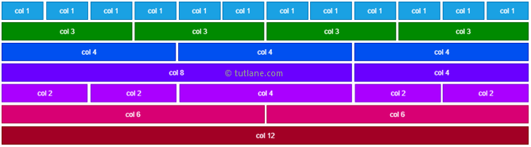
Kerakli vositalar
- Matn muharriri (VS Code yoki boshqa)
- Brauzer (Chrome, Firefox)
- Internet (Bootstrap CDN uchun)

Amaliy misollar

1-Misol: Bootstrap ulash
Quyidagi kod orqali Bootstrap CDN ni ulang:
<!DOCTYPE html>
<html lang="uz">
<head>
<meta charset="UTF-8">
<meta name="viewport" content="width=device-width, initial-scale=1.0">
<title>Bootstrap sahifa</title>
<link href="https://cdn.jsdelivr.net/npm/bootstrap@5.3.0/dist/css/bootstrap.min.css" rel="stylesheet">
</head>
<body>
</body>
</html>

2-misol: Navbar yaratish
<nav class="navbar navbar-expand-lg navbar-dark bg-dark">
<div class="container">
<a class="navbar-brand" href="#">Mening sayt</a>
</div>
</nav>
3-misol: Grid tizimdan foydalanish
<div class="container mt-4">
<div class="row">
<div class="col-md-4 bg-primary text-white p-3">1-blok</div>
<div class="col-md-4 bg-success text-white p-3">2-blok</div>
<div class="col-md-4 bg-danger text-white p-3">3-blok</div>
</div>
</div>

4-misol: Kartalar (Cards) qo‘shish
<div class="container mt-4">
<div class="row">
<div class="col-md-4">
<div class="card">
<div class="card-body">
<h5 class="card-title">Sarlavha</h5>
<p class="card-text">Matn joylashadi</p>
</div>
</div>
</div>
</div>
</div>
5-topshiriq: Adaptivlikni tekshirish
- Brauzerni kichraytirib ko‘ring
- Developer tools (F12) orqali turli qurilmalarda sinab ko‘ring

Hisobot tarkibi
Talaba quyidagilarni topshirishi kerak:
- Ish mavzusi
- Ishdan maqsad
- Nazariy qism
- Dastur kodi
- Natija (skrinshotlar bilan)
- Xulosa
Topshiriqlar

13. Mahsulot sahifasi
Bitta mahsulotni ko‘rsatadigan card yarating: rasm, nomi, narxi.
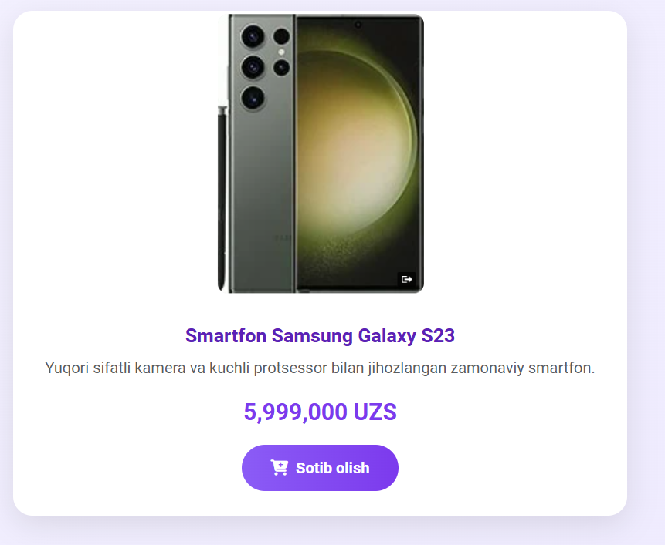
Xulosa
Ushbu laboratoriya ishi davomida zamonaviy veb-dasturlashning ajralmas qismi bo‘lgan Bootstrap frameworki va uning yordamida adaptiv (responsive) sahifalar yaratish texnologiyalari o‘rganildi. Mashg‘ulot natijasida quyidagi xulosalarga kelindi:

1. Bootstrap Grid tizimining samaradorligi
Bootstrapning 12 ustunli Grid (to‘r) tizimi veb-sahifa elementlarini joylashtirishni sezilarli darajada osonlashtirishi amalda isbotlandi. Flexbox texnologiyasiga asoslangan ushbu tizim yordamida murakkab CSS kodlarisiz sahifani bir nechta mantiqiy bloklarga ajratish va ularning turli ekran o‘lchamlarida (sm, md, lg, xl) qanday ko‘rinishini boshqarish ko‘nikmasi hosil qilindi.

2. Adaptiv dizayn va mobil qurilmalarga moslashuvchanlik
Veb-sahifaning nafaqat kompyuter, balki smartfon va planshetlarda ham to‘g‘ri ko‘rinishi (Mobile-first approach) tahlil qilindi. .container, .row va .col- klasslari yordamida ekran o‘lchami o‘zgarganda elementlarning avtomatik ravishda joylashishini o‘zgartirishi (masalan, 3 ta ustunning bitta ustunga aylanishi) kuzatildi.

3. Komponentlar bilan ishlash (13-topshiriq tahlili)
Mahsulot sahifasi uchun yaratilgan Card (karta) komponenti orqali Bootstrapning tayyor dizayn yechimlaridan foydalanish o‘rganildi:
Mahsulot rasmi, nomi va narxini chiroyli vizual ko‘rinishga keltirishda tayyor klasslar (card, card-img-top, card-body) qo‘llanildi.
Bu usul kod yozish tezligini oshirib, dizaynning professional va bir xil uslubda (consistent) bo‘lishini ta’minlaydi.

4. Amaliy ko‘nikmalar
Laboratoriya ishi davomida quyidagi texnik bilimlar o‘zlashtirildi:
Bootstrap kutubxonasini CDN orqali loyihaga ulash;
Navigatsiya paneli (Navbar) va tugmalarni yaratish;
Brauzerning Developer Tools (F12) oynasi orqali turli qurilmalardagi ko‘rinishni simulyatsiya qilish va testlash.
Umuman olganda, Bootstrap frameworki frontend dasturchi uchun vaqtni tejash va sifatli veb-mahsulot yaratishda eng kuchli vositalardan biridir. Olingan bilimlar har qanday murakkablikdagi adaptiv interfeyslarni minimal vaqt ichida qurish imkonini beradi. Bu esa foydalanuvchilarning barcha turdagi qurilmalardan saytga qulay kirishini ta’minlaydi.

